**Связное высказывание свидетельствует**, насколько ребенок владеет богатством родного языка, его грамматическим строем, и одновременно оно отражает уровень умственного, эстетического, эмоционального развития ребенка.

**«Придумай сказку»**

**Сказки используются для развития у детей воображения,** мышления,**связной речи**и воспитания добрых чувств.

- *«Назови героя»* (цель: учить **детей**объединять героев по заданному признаку);

- *«Действия героя»* (цель: учить **детей перечислять** все возможные действия какого-либо **сказочного героя,** учить **детей**проводить аналогии в действиях героев разных **сказок)**

- *«В какой****сказке****?»* (цель: учить **детей находить сказочные тексты,** которые бы учили какому-либо жизненному правилу).

- Затем сочиняем совместную сказку.

**Игра "Интервью"**

Репортер - тот, кто задает вопросы.

Респондент - тот, кто отвечает на вопросы.

Надо научить детей смело говорить в микрофон (любой предмет, похожий на микрофон). Для этого попросите детей что-нибудь сказать в микрофон, хотя бы сосчитать до 10 прямым и обратным счетом. Затем распределяются роли. Обсуждаются возможные темы. Настраивается магнитофон. Репортеры начинают задавать вопросы.

*Варианты игры:* 1) родитель интервьюирует ребят, 2) дети берут интервью у родителя.

**Игра "Сочини предложение"**

Взрослый называет два предмета, которые он видит. Ребенок придумывает предложение, которое содержит названия двух задуманных предметов. Затем показываются два других предмета, и снова ребёнок придумывают новые предложения.

*Примечания:*

1. Стимулируйте у детей стремление к составлению нестандартных, оригинальных предложений.

2. Если дети легко справляются с придумыванием предложений по двум заданным словам, в следующий раз предложите им три слова для составления предложений.

**«Если бы.»**

*Цель:* развитие у детей связной речи, воображения.

Ход игры: предлагаем детям пофантазировать на такие темы, как:

«Если бы я был волшебником, то…»

«Если бы я стал невидимым, то…»

«Если весна не наступит никогда, то…»

**«Закончи сам»**

*Цель:* развитие у детей воображения, связной речи.

*Ход игры:* взрослый рассказывает ребенку начало сказки или рассказа, а ребенку дается задание продолжить или придумать концовку.

**«Вспомни случай»**

Выберите с ребенком какое-то событие, в котором вы вместе недавно участвовали. Например, как вы гуляли по набережной и смотрели праздничный салют, встречали бабушку на вокзале, отмечали день рождения...

**«Истории из жизни»**

Дети с удовольствием слушают рассказы о том, что происходило, когда они были совсем маленькими или когда их вовсе не было на свете. Например: как вы учились кататься на велосипеде или то, что вам запомнилось интересное, смешное из своего детства. Можно рассказывать эти истории вечером перед сном, а можно на кухне, когда ваши руки заняты.

**«Сравнение»**

*Цель*: учить сравнивать предметы и их свойства.

Ребенку можно показать два предмета, после этого ребенку дается задание сравнить их.

Например: два предмета – стакан и кружка, елка и береза, снежный ком и камень, стол и стул и т.д.



**Буклет «Игры для развития связной речи детей 6-7 лет»**

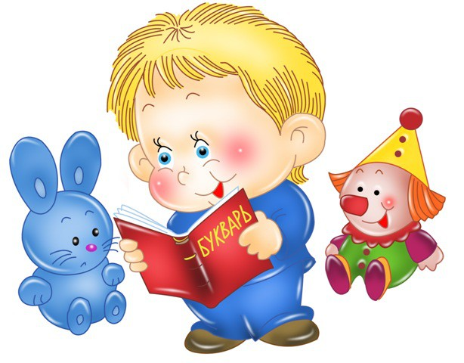

**2018**